# Routing OSPF with Single and Multiple area

Menggunakan routing OSPF sebagai pengendali informasi-informasi routing suatu network sangat menguntungkan untuk diterapkan. pemakaian ospf dapat dimanage sehingga membentuk beberapa area kerja routing, hal ini akan sangat membantu dalam hal penanganan informasi yang diterima oleh masing-masing router dalam area kerja tersebut. Penyebaran packet-packet informasi routing akan teratur karena tiap-tiap area ospf memiliki sistem managemen tersendiri agar informasi yang ada tidak keluar ataupun masuk ke area lain begitu saja. Area ospf dapat dikategorikan menjadi dua bagian yakni single area network dan multiple area.

Sebelum penjelasan mengenai single dan multiple area saya memberikan sedikit penjelasan tentangan area backbone pada ospf. Area backbone sering disebut sebagai area 0 merupakan inti area routing pada ospf. Untuk area ini harus dimiliki oleh suatu network yang mana menerapkan sistem area routing ospf. Area 0 ini akan menjadi pusat koneksi antara router-router yang akan memperkenalkan informasi tabel routing kepada router-router tetangga (**neighbor**). Dengan area 0 tesebut akan mengkomunikasikan area-area yang ada pada network ospf yang disebut nonzero area yakni area-area yang terdapat disekitar area 0 dan terkoneksi dengan area 0.

Kembali pada pembahasan single dan multiple area network. Single area network merupakan routing ospf yang hanya memiliki satu area network saja dan biasanya digunakan untuk area yang kecil  hal ini diisebabkan karena jumlah router yang ada pada area network tersebut terbatas atau sedikit. Ketika menggunakan single area ini maka seluruh informasi routing akan disebar/**flooded** ke tiap-tiap router pada area tersebut. Single area ini dapat diidentifikasi denga angka antara 0 sampai 4,294,967,295 hal ini dimaksutkan untuk memudahkan pengenalan terhadap suatu area.

[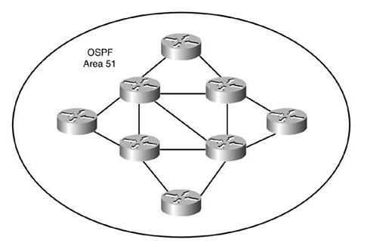](https://giat501.files.wordpress.com/2008/11/single-area1.jpg)

##### Gambar 2.1 Single Area OSPF Network

Biasanya untuk pemakaian area routing ospf normalnya menggunakan multiple area. Ketika memakai single area tidak memakai sistem **summarization**. Akan tetapi dengan multiple area akan mengijinkan sistem hirarki dan scalable suatu network design. Menerapkan multiple area network ini area 0 harus diterapkan pada area tersebut serta harus terkoneksi. Area 0 akan berperan sebagai jembatan penyeberangan informasi – informasi routing ke area -area lainnya (**nonzero area**).

[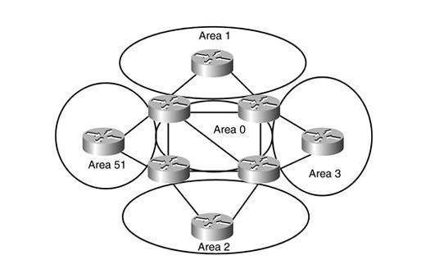](https://giat501.files.wordpress.com/2008/11/multiple-area.jpg)

##### Gambar 2.2 Multiple Area OSPF Network

Masing – masing router pada gambar 2.2 saling terhubung ke area 0 dan terkoneksi dengan baik, sehingga area – area lainnya dapat bertukar informasi. Router – router tersebut tidak dikonfigurasikan menjadi paling utama, akan tetapi interface – interface router akan yang diutamakan dalam konfigurasi area – area network. Hal ini akan membuat area – area disekitar area 0 akan terkoneksi melalui salah satu interface pada router yang ada pada area 0. Seperti pada gambar diatas salah satu router memeliki interface yang ternokesi ke area 51 dan interface lain terhubung ke area 0 maka akan terjadi koneksi antara 51 dengan area 0 melalui interface – interface tersebut.

[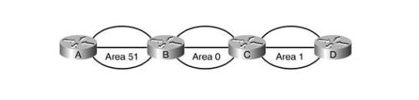](https://giat501.files.wordpress.com/2008/11/nonzero.jpg)

**Gambar 2.3** **All nonzero area must be connected to area 0**

Gambar diatas menerangkan bahwa area 1 terhubung ke area 0 melalui router C, router C yang memliki interface pada area 0 dan juga sebuah interface pada area 1. Area 51 juga terhubung ke area 0 melalui router B dengan sebuah interface pada area 0 dan sebuah interface pada area 51. Dengan interface – interface tersebut akan menghubungkan masing-masing area.

[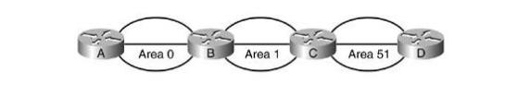](https://giat501.files.wordpress.com/2008/11/invalid.jpg)

**Gambar 2.4 Invalid OSPF Network**

Area network pada gambar 2.4 merupakan area yang salah/invalid area. Dikarenakan area 0 tidak menjadi backbone pada network akan tetapi area 1 yang menjadi backbone area. Design seperti ini tidak dapat diterapkan pada pembentukan suatu area network sebab area 0 harus menjadi area backbone pada suatu area network, selain area 0 tidak diijinkan area-area lainnya menjadi area backbone. Seperti gambar 2.4 area 1 menjadi backbone serta area 0 sebagai nonzero area. Koneksi area 51 dengan area 0 tidak ada yang membuat komunikasi dengan area 0 ini tidak dapat dilakukan .

Pengklasifikasian area – area pada routing ospf ini sangat membantu pada troubleshout suatu area network serta akan mempermudah dalam penganganan konfigurasi-konfigurasi jaringan yang mana menerapkan sistem routing ospf.

**Perbedaan Distance Vector dan Link State**

* [**Tinggalkan komentar**](https://kartikoedhi.wordpress.com/2011/03/14/perbedaan-distance-vector-dan-link-state/#respond)

Distance

Distance adalah biaya untuk mencapai tujuan, biasanya didasarkan pada jumlah jalur host yang dilewati, atau total semua administrasi metrik yang ditugaskan pada link di jalur.

Vector

Dari sudut pandang routing protokol, vector adalah interface lalu lintas yang akan diteruskan keluar untuk mencapai sebuah tujuan yang diberikan jaringan sepanjang rute atau jalur yang dipilih oleh protokol routing sebagai jalur terbaik ke tujuan jaringan .

Distance vector protokol menggunakan perhitungan jarak ditambah dengan jaringan intreface keluar (vector) untuk memilih jalur terbaik ke tujuan jaringan . Jaringan protokol (IPX, SPX, IP, Appletalk, DECnet dan lain-lain) akan meneruskan data menggunakan jalur terbaik yang dipilih.

Keuntungan dari Protokol Distance Vector

* Protokol seperti RIP telah ada sejak lama dan paling banyak digunakan, namun tidak semua perangkat yang melakukan routing akan mengerti RIP.

LINK STATE

Protocol link state melacak status dan jenis koneksi masing-masing link dan menghasilkan metriks yang dihitung berdasarkan itu dan faktor-faktor lain, termasuk beberapa yang diset oleh administrator jaringan. Protokol link state mengetahui apakah link atas atau bawah dan berapa cepatnya dan menghitung biaya ‘untuk sampai ke sana’. Sejak router menjalankan routing protokol untuk mengetahui bagaimana untuk mencapai tujuan, Anda bisa memikirkan link state sebagai status interface pada router. Protokol link state akan mengambil jalur yang mempunya lebih banyak hop, tapi yang menggunakan media yang lebih cepat daripada jalur lambat yang menggunakan media dengan lebih sedikit hop.

Karena kesadaran mereka dari jenis media dan faktor lainnya, protocol link state memerlukan pengolahan daya lebih (logika sirkuit yang lebih dalam kasus ASICs) dan memori. Distance vector algoritma yang sederhana membutuhkan perangkat keras sederhana.

Perbedaan Link State dan Distance Vector

Lihat Gambar. 1-1 di bawah ini. Jika semua router yang menjalankan protokol link state, jalur atau ‘rute’ yang dipilih akan dari A B langsung melalui link serial ISDN, meskipun link tersebut sekitar 10 kali lebih lambat dari rute langsung dari A C D B.

Protokol Link State akan memilih jalur A B C D karena menggunakan media yang lebih cepat (100 Mb ethernet). Dalam contoh ini, akan lebih baik untuk menjalankan suatu routing protokol Link State, tetapi jika semua link di jaringan kecepatannya sama, maka protokol Distance Vector lebih baik.

[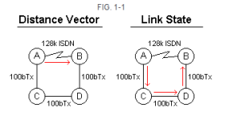](https://kartikoedhi.files.wordpress.com/2011/03/snapshot401.png)

https://rionirwanjay.wordpress.com/2016/05/25/menggabungkan-router-static-rip-eigrp-pada-sebuah-jaringan-dan-penerapannya/

konfigurasi menggabungkan routing protocol EIGRP,OSPF dan RIP

1. **RIP (Routing Information Protocol)**

Ø  Menggunakan algoritma distance vector

Ø  Routing protokol distance vector

Ø  Metric berdasarkan hop count untuk pemilihan jalur terbaik

Ø  Jika hop count lebih dari 15, paket dibuang

Ø  Update routing dilakukan secara broadcast setiap 30 detik

RIP merupakan routing information protokol yang memberikan routing table berdasarkan router yang terhubung langsung, Kemudian router selanjutnya akan memberikan informasi router selanjutnya yang terhubung langsung dengan itu. Adapun informasi yang dipertukarkan oleh RIP yaitu : Host, network, subnet, rute default.

1. **OSPF (Open Short Path First)**

Ø  menggunakan algoritma link-state

Ø  Protokol routing link-state

Ø  Merupakan open standard protokol routing yang dijelaskan di RFC 2328

Ø  Menggunakan algoritma SPF untuk menghitung cost terendah

Ø  Update routing dilakukan secara floaded saat terjadi perubahan topologi jaringan

OSPF adalah sebuah protocol standar terbuka yang telah dimplementasikan oleh sejumlah vendor jaringan.  Jika Anda memiliki banyak  router, dan tidak semuanya adalah cisco, maka Anda tidak dapat menggunakan EIGRP, jadi pilihan Anda tinggal RIP v1, RIP v2, atau OSPF. Jika itu adalah jaringan besar, maka pilihan Anda satu-satunya hanya OSPF atau sesuatu yang disebut route redistribution – sebuah layanan penerjemah antar – routing protocol.

OSPF bekerja dengan sebuah algoritma yang disebut algoritma Dijkstra. Pertama sebuah pohon jalur terpendek (shortest path tree) akan dibangun, dan kemudian routing table akan diisi dengan jalur-jalur terbaik yang dihasilkan dari pohon tersebut. OSPF hanya mendukung routing IP saja.

1. **EIGRP (Enhanced Interior Gateway Routing Protocol)**

Ø  Menggunakan algoritma advanced distance vector

Ø  Menggunakan protokol routing enhanced distance vector

Ø  Menggunakan cost load balancing yang tidak sama

Ø  Menggunakan algoritma kombinasi antara distance vector dan link-state

Ø  Menggunakan Diffusing Update Algorithm (DUAL) untuk menghitung jalur terpendek

Distance vector protocol merawat satu set metric yang kompleks untuk jarak tempuh ke jaringan lainnya. EIGRP menggabungkan juga konsep link state protocol. Broadcast-broadcast di-update setiap 90 detik ke semua EIGRP router berdekatan. Setiap update hanya memasukkan perubahan jaringan. EIGRP sangat cocok untuk jaringan besar.

Pada EIGRP ini terdapat dua tipe routing protokol yaitu dengan distance vektor dan dengan Link state. IGRP dan EIGRP sama-sama sudah mempertimbangkan masalah bandwitdh yang ada dan delay yang terjadi.

Untuk kali ini saya menggunakan simulator Packet Tracer.  
Untuk topologi dari jaringan saya buat seperti berikut,  
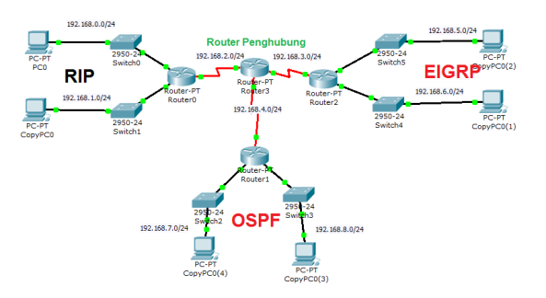

Saya mengasumsikan setiap router, kecuali router penghubung, telah terkonfigurasi dengan routing dynamic masing-masing (RIP, OSPF, EIGRP).

Untuk menghubungkan 3 protokol tersebut, konfigurasi untuk router penghubung adalah sebagai berikut :  
Router(config)#router rip  
Router(config-router)#network 192.168.2.0  
Router(config-router)#redistribute eigrp 1 metric 1  
Router(config-router)#redistribute ospf 1 metric 1  
Router(config-router)#exit

Router(config)#router eigrp 1  
Router(config-router)#network 192.168.3.0  
Router(config-router)#redistribute rip metric 10000 100 255 1 1500  
Router(config-router)#redistribute ospf 1 metric 10000 100 255 1 1500  
Router(config-router)#exit

Router(config)#router ospf 1  
Router(config-router)#network 192.168.4.0 0.0.0.255 area 1  
Router(config-router)#redistribute rip  
*% Only classful networks will be redistributed*  
Router(config-router)#redistribute eigrp 1  
*% Only classful networks will be redistributed*  
Router(config-router)#exit

Advertisements

**OSPF Redistribute Metric type-1**

[Rafi Naufal](https://plus.google.com/103194505109152598427) [CCIE](https://rafi-tkj1.blogspot.com/search/label/CCIE?max-results=7) [CCNP](https://rafi-tkj1.blogspot.com/search/label/CCNP?max-results=7)  [January 21, 2017](https://rafi-tkj1.blogspot.com/2017/01/lab-22-redistribute-metric-type-1.html)

Assalamualaikum,  
https://rafi-tkj1.blogspot.com/2017/01/lab-22-redistribute-metric-type-1.html  
Pada kali ini kita akan membahas lab mengenai Redistribute Metric type-1. Sebelumnya apasih itu redistribute? Redistribute merupakan sebuah protocol yang memungkinkan sebuah routing protocol menerjemahkan routing table yang ia miliki, untuk di teruskan kepada routing protocol lainnya.

[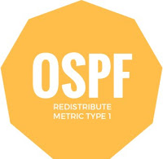](https://1.bp.blogspot.com/-8ahkIHYUeaA/WQDpr8QX0hI/AAAAAAAAEEQ/ydRyzVV1eaUe5T2l4pwFGvoXD95ruSeyACK4B/s1600/Selection_734.bmp)

Seperti contoh apabila ada routing RIP dan OSPF yang dimiliki oleh sebuah router. Agar sebuah routing protocol dapat membaca routing table yang dimiliki oleh routing protocol lainnya, maka diperlukan adanya redistribute. Oke untuk penjelasan selanjutnya akan saya teruskan ketika memasuki konfigurasi. Langsung saja berikut topologi yang akan kita gunakan.

[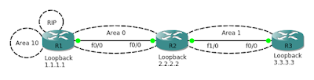](https://2.bp.blogspot.com/-UtnC4Mg17UY/WII39RHJfEI/AAAAAAAABwM/uo3WvfisQGsD2f9XZGkJO_gnVhW79DZZwCLcB/s1600/Redistribute%2BMetric.png)

Tujuan yang akan kita capai pada lab kali ini adalah sebagai berikut.

1. Setiap router dapat berkomunikasi
2. Routing protocol lainnya dapat dibaca oleh OSPF
3. Merubah redistribute metric type

Untuk langkah langkah konfigurasi yang akan kita lakukan adalah sebagai berikut.

1. Mengatur ip address pada setiap router
2. Menambahkan routing OSPF
3. Menambahkan routing RIP
4. Redistribute Routing
5. Merubah metric

**Konfigurasi**

Untuk konfigurasi  OSPF Multi area dapat dilihat pada artikel [OSPF Multi Area](https://rafi-tkj1.blogspot.co.id/2017/01/lab-21-ospf-multi-area.html)dikarenakan saya menggunakan topologi dan juga konfigurasi yang sama pada lab tersebut.

Jika sudah mengikuti tutorial pada lab sebelumnya, selanjutnya kita tambahkan loopback interface pada R1 yang nantinya sebagian akan menggunakan routing RIP dan sebagian lagi menggunakan routing OSPF dengan area 10.

IDN-R1(config)#int lo1  
IDN-R1(config-if)#ip addr 10.10.10.1 255.255.255.255  
IDN-R1(config-if)#ex  
  
IDN-R1(config)#int lo2  
IDN-R1(config-if)#ip addr 10.10.10.2 255.255.255.255  
IDN-R1(config-if)#ex  
  
IDN-R1(config)#int lo3  
IDN-R1(config-if)#ip addr 10.10.10.3 255.255.255.255  
IDN-R1(config-if)#ex  
  
IDN-R1(config)#int lo4  
IDN-R1(config-if)#ip addr 10.10.10.4 255.255.255.255  
IDN-R1(config-if)#ex  
  
IDN-R1(config)#int lo5  
IDN-R1(config-if)#ip addr 10.10.10.5 255.255.255.255  
IDN-R1(config-if)#ex  
  
IDN-R1(config)#int lo6  
IDN-R1(config-if)#ip addr 10.10.10.6 255.255.255.255  
IDN-R1(config-if)#ex  
  
IDN-R1(config)#int lo7  
IDN-R1(config-if)#ip addr 10.10.10.7 255.255.255.255  
IDN-R1(config-if)#ex

Setelah itu advertise interface loopback 1-4 menggunakan routing OSPF dengan area 10, dan advertise interface loopback 5-7 menggunakan routing RIP.

IDN-R1(config)#int range lo1-4  
IDN-R1(config-if-range)#ip ospf 10 area 10  
IDN-R1(config-if-range)#ex

IDN-R1(config)#router rip   
IDN-R1(config-router)#ver 2  
IDN-R1(config-router)#network 10.10.10.0  
IDN-R1(config-router)#no auto-summary  
IDN-R1(config-router)#ex

Pada konfigurasi rip, kita tambahkan perintah no auto-summary agar router tidak meringkas network yang telah kita advertise tadi. Apabila kita tidak menambahkan perintah no auto-summary, maka router secara otomatis akan mengadvertise network yang telah ia summary, bukan mengadvertise network berdasarkan ip address yang dimiliki satu persatu.

Setelah itu lakukan redistribute pada routing OSPF agar OSPF dapat membaca routing table dari RIP.

IDN-R1(config)#router ospf 10  
IDN-R1(config-router)#router-id 1.1.1.1  
IDN-R1(config-router)#redistribute rip subnets  
IDN-R1(config-router)#ex

Kita melakukan konfigurasi router id pada R1 agar R1 dapat dikenali dengan mudah. Setelah itu clear ospf process agar router id yang tadi kita konfigurasi dapat diterapkan.

IDN-R1(config)#do clear ip ospf process  
Reset ALL OSPF processes? [no]: yes

Setelah itu cek routing table pada R2.

IDN-R2(config)#do sh ip route  
  
      1.0.0.0/32 is subnetted, 1 subnets  
O        1.1.1.1 [110/2] via 12.12.12.1, 00:41:24, FastEthernet0/0  
      2.0.0.0/32 is subnetted, 1 subnets  
C        2.2.2.2 is directly connected, Loopback0  
      3.0.0.0/32 is subnetted, 1 subnets  
O        3.3.3.3 [110/2] via 23.23.23.3, 00:41:34, FastEthernet1/0  
      10.0.0.0/32 is subnetted, 7 subnets  
O IA     10.10.10.1 [110/2] via 12.12.12.1, 00:37:38, FastEthernet0/0  
O IA     10.10.10.2 [110/2] via 12.12.12.1, 00:37:38, FastEthernet0/0  
O IA     10.10.10.3 [110/2] via 12.12.12.1, 00:37:38, FastEthernet0/0  
O IA     10.10.10.4 [110/2] via 12.12.12.1, 00:37:38, FastEthernet0/0  
O E2     10.10.10.5 [110/20] via 12.12.12.1, 00:41:24, FastEthernet0/0  
O E2     10.10.10.6 [110/20] via 12.12.12.1, 00:41:24, FastEthernet0/0  
O E2     10.10.10.7 [110/20] via 12.12.12.1, 00:41:24, FastEthernet0/0  
      12.0.0.0/8 is variably subnetted, 2 subnets, 2 masks  
C        12.12.12.0/24 is directly connected, FastEthernet0/0  
L        12.12.12.2/32 is directly connected, FastEthernet0/0  
      23.0.0.0/8 is variably subnetted, 2 subnets, 2 masks  
C        23.23.23.0/24 is directly connected, FastEthernet1/0  
L        23.23.23.2/32 is directly connected, FastEthernet1/0

Pada routing table di atas, terlihat bahwa interface loopback yang ada pada R1 telah di advertise menggunakan routing protocol selain OSPF. Routing yang berasal bukan dari OSPF diberikan label dalam table routing dengan label "O E2" yang berarti merupakan hasil redistribute dengan menggunakan metric type 2.

Redistribute pada OSPF ada 2 macam, yaitu Redistribute Metric Type 1 dan Redistribute Metric Type 2. Apasih perbedaan kedua redistribute tersebut? Bukannya sama sama melakukan redistribute routing? Perbedaan keduanya terletak pada cost yang akan diberikan kepada setiap network hasil redistribute tersebut.

Seperti yang kita ketahui sebelumnya bahwa cost merupakan sebuah faktor penentuan sebuah jalur pada ospf. Nah jika redistribute type 1, routing OSPF akan memberikan cost pada sebuah network yang merupakan hasil dari penjumlahan cost internal dan juga cost external. Sedangkan redistribute type 2, routing OSPF akan memberikan cost pada sebuah network hanya cost external. Untuk hasil redistributenya, tentunya redistribute type 2 akan lebih memiliki cost yang lebih kecil dibandingkan redistribute type 1. Langsung aja kita merubah metric type yang akan digunakan.

IDN-R1(config)#route-map type1 10  
IDN-R1(config-route-map)#match interface lo5  
IDN-R1(config-route-map)#set metric-type type-1  
IDN-R1(config-route-map)#ex  
  
IDN-R1(config)#route-map type1 20  
IDN-R1(config-route-map)#match interface lo7  
IDN-R1(config-route-map)#set metric-type type-2  
IDN-R1(config-route-map)#ex  
  
IDN-R1(config)#router ospf 10  
IDN-R1(config-router)#redistribute rip subnets route-map type1   
IDN-R1(config-router)#ex

Lalu lakukan verifikasi pada R2 apakah sudah berubah atau belum.

IDN-R2(config)#do sh ip route | i O E      
O E1     10.10.10.5 [110/21] via 12.12.12.1, 00:00:08, FastEthernet0/0  
O E2     10.10.10.7 [110/20] via 12.12.12.1, 01:01:03, FastEthernet0/0

Mengapa address 10.10.10.6 tidak ada pada daftar OSPF External? Tadi kan yang di redistribute cuma loopback 5 sama 7, jadi ngga ada deh yang loopback 6 hehehe.